ACO Aufsatzstück 200x200/ M125/ V2A/ rutschh.
ACO Haustechnik

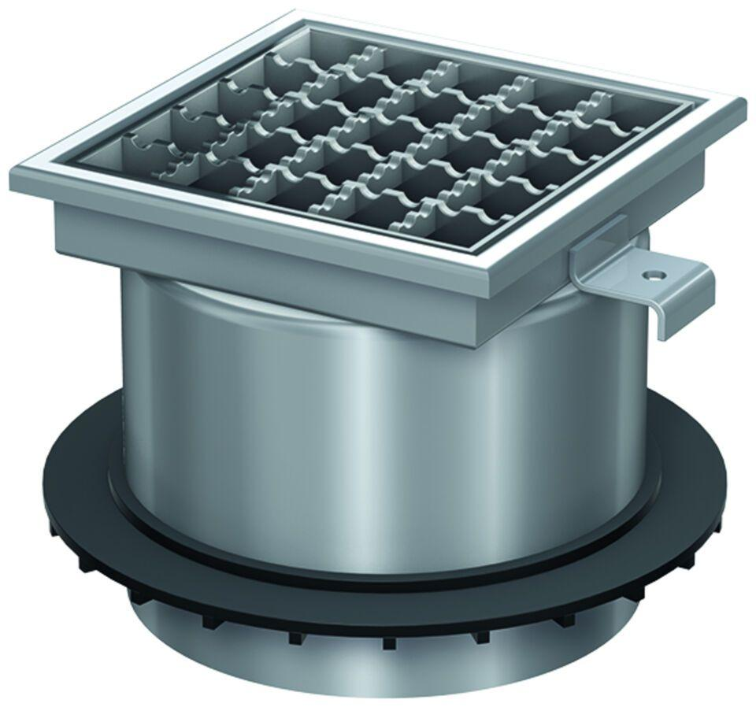Eigenschaften
GTIN:
4002626133243
HAN:
5084.93.00

